Кто создает пользовательские интерфейсы

Графические **интерфейсы**, которые вы видите на компьютере, планшете, мобильном телефоне или любом другом экране, **созданы** UI-дизайнерами (англ. user **interface** — пользовательский **интерфейс**). Эти специалисты разрабатывают внешний вид любой **программы**, сайта или **приложения**. Они рисуют все элементы (кнопки, иконки, формы) в разных состояниях (например, до и после клика мышкой).

Есть ещё другое понятие — UX *(англ. user experience — пользовательский опыт)*, с которым часто возникает путаница. UX-дизайнер не рисует кнопки, он проектирует интерфейс: изучает потребности пользователей, продумывает логику, анализирует и тестирует. Впрочем, [эти направления дизайна](https://skillbox.ru/media/design/ux_ui_dizayn_chto_eto_takoe/) тесно связаны и ими может заниматься один специалист.

**Основные задачи UI-дизайнера**

Разбираемся подробнее, какие задачи и цели преследует UI-дизайнер, когда работает над внешним видом любого ресурса.

**Интерактивность**

Создание интерактивности *(англ. interaction — взаимодействие)* — главная задача UI-дизайнера.Допустим, вы нажимаете на кнопку и она изменяет состояние — показывает своим внешним видом, что её функция (например отправка сообщения) запущена. При клике у элемента может появиться тень или обводка, измениться цвет или размер. Эти и многие другие интерактивные изменения обеспечивает именно UI-дизайнер.

<https://skillbox.ru/media/design/kto_takie_ui_dizaynery_i_chem_oni_zanimayutsya/>

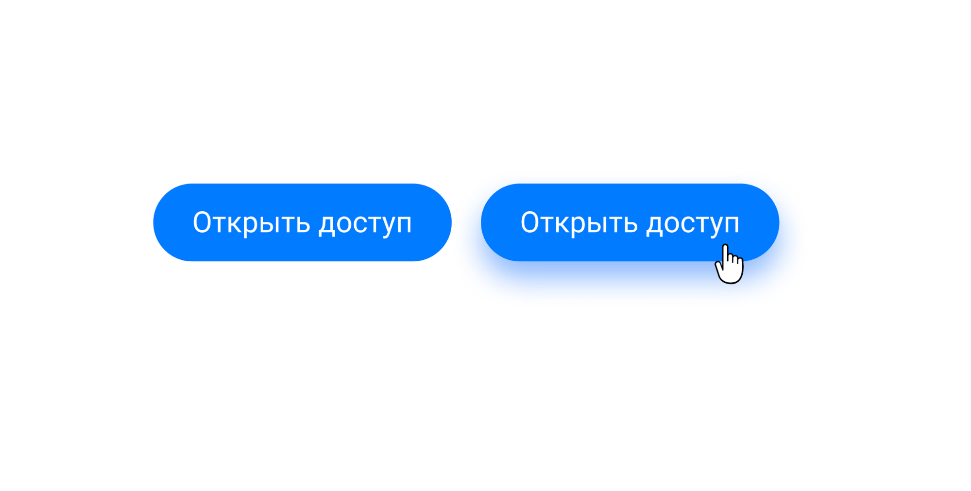

*Пример, как кнопка реагирует на клик мыши*

**Брендинг**

UI-дизайнер также помогает передать эмоции бренда и его продуктов. Разберём, что это такое, на примере продажи велосипедов.

Допустим, мы хотим донести до клиента образы скорости, новаторства, устремлённости в будущее. Эту задачу можно решить даже без текста — только за счёт дизайна.

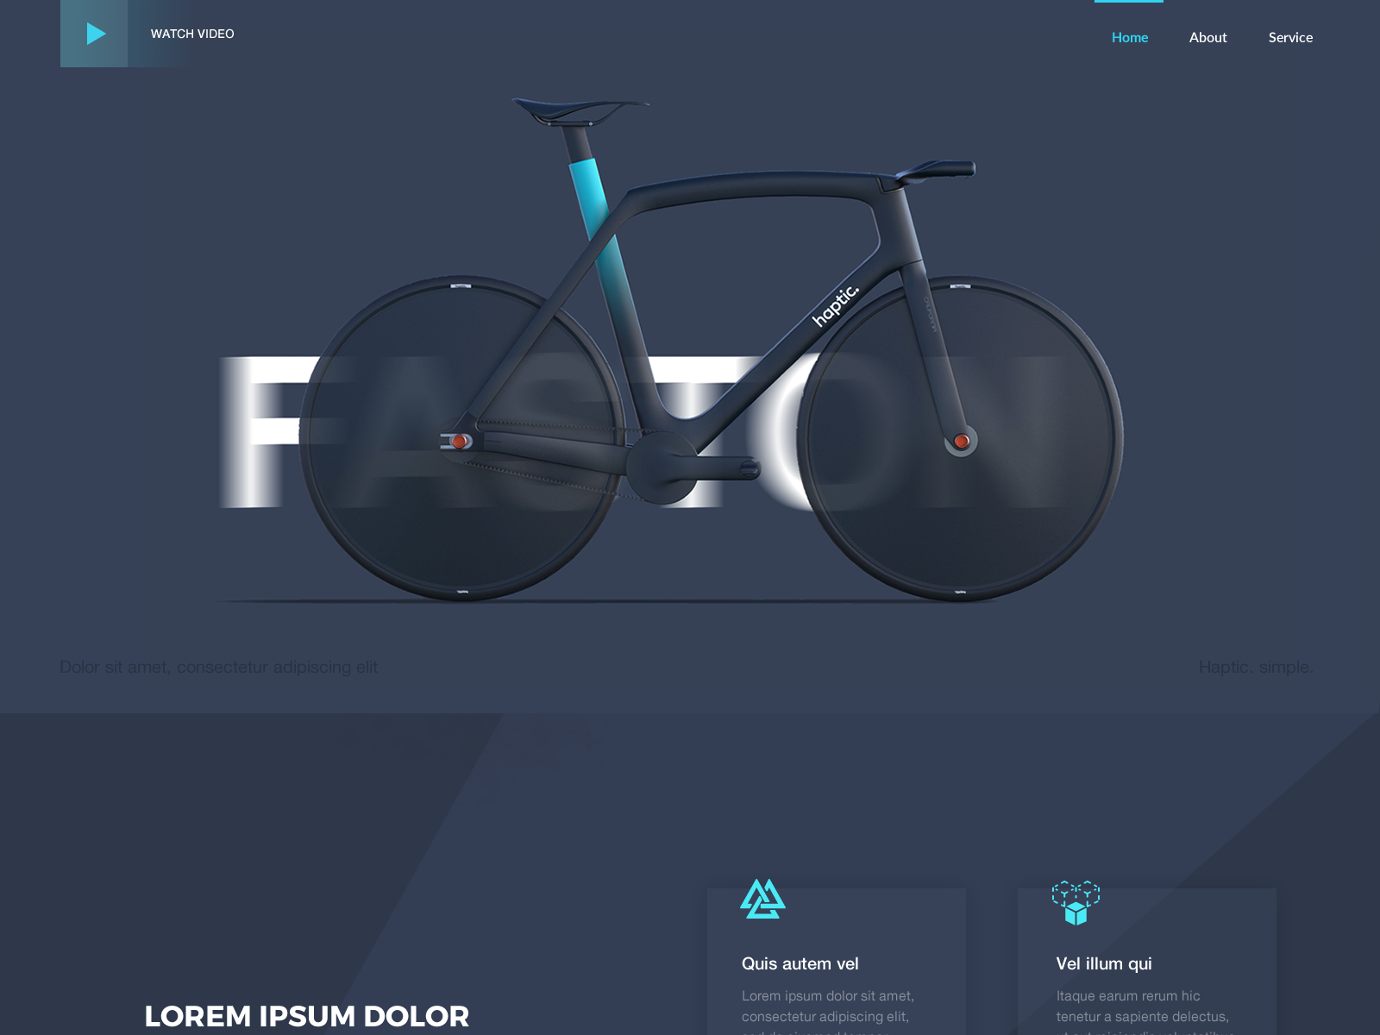

*Дизайн*[*сайта*](https://dribbble.com/shots/11588841-Landing-page)*для инновационного скоростного велосипеда*

Если нужно продать ретровелосипеды, то это уже другие эмоции, потребности и выгоды, поэтому UI-дизайнер меняет формы, цвета и графические приёмы.

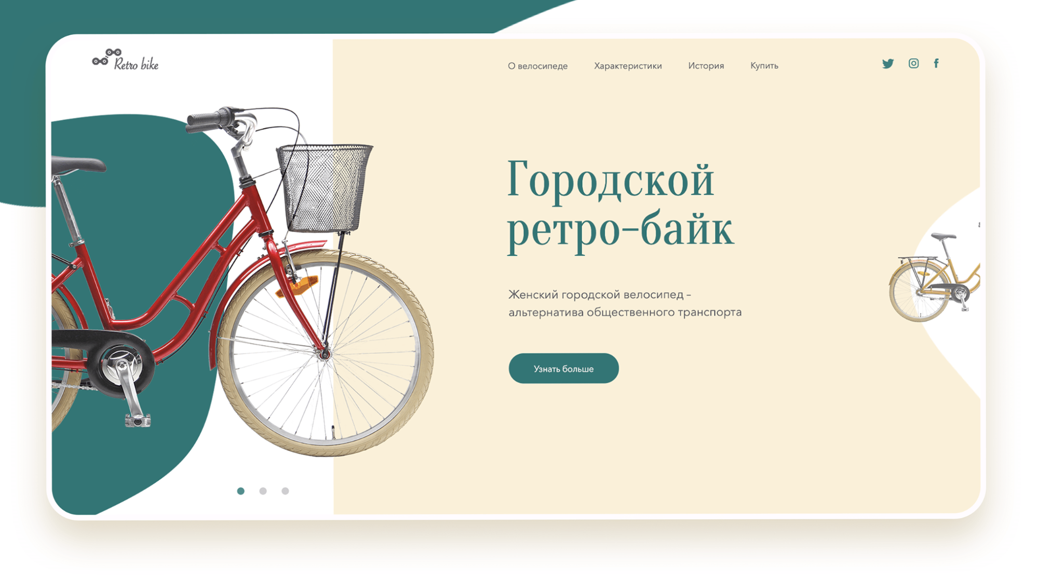

*Пример дизайна*[*сайта*](https://www.behance.net/gallery/89571139/Retro-City-Bike-promo-page)*для ретровелосипеда*

UI-дизайнера и художника роднит умение визуализировать эмоции, внутренние переживания и чувства.

**Адаптивность**

UI-дизайнер решает, как интерфейс цифрового продукта будет выглядеть на разных носителях, — то есть обеспечивает адаптивность.

Наверняка вы замечали, что сайт, открытый на настольном компьютере, выглядит иначе, чем на планшете или мобильном телефоне. Потому что на разных устройствах вы видите разные адаптивные решения интерфейса.

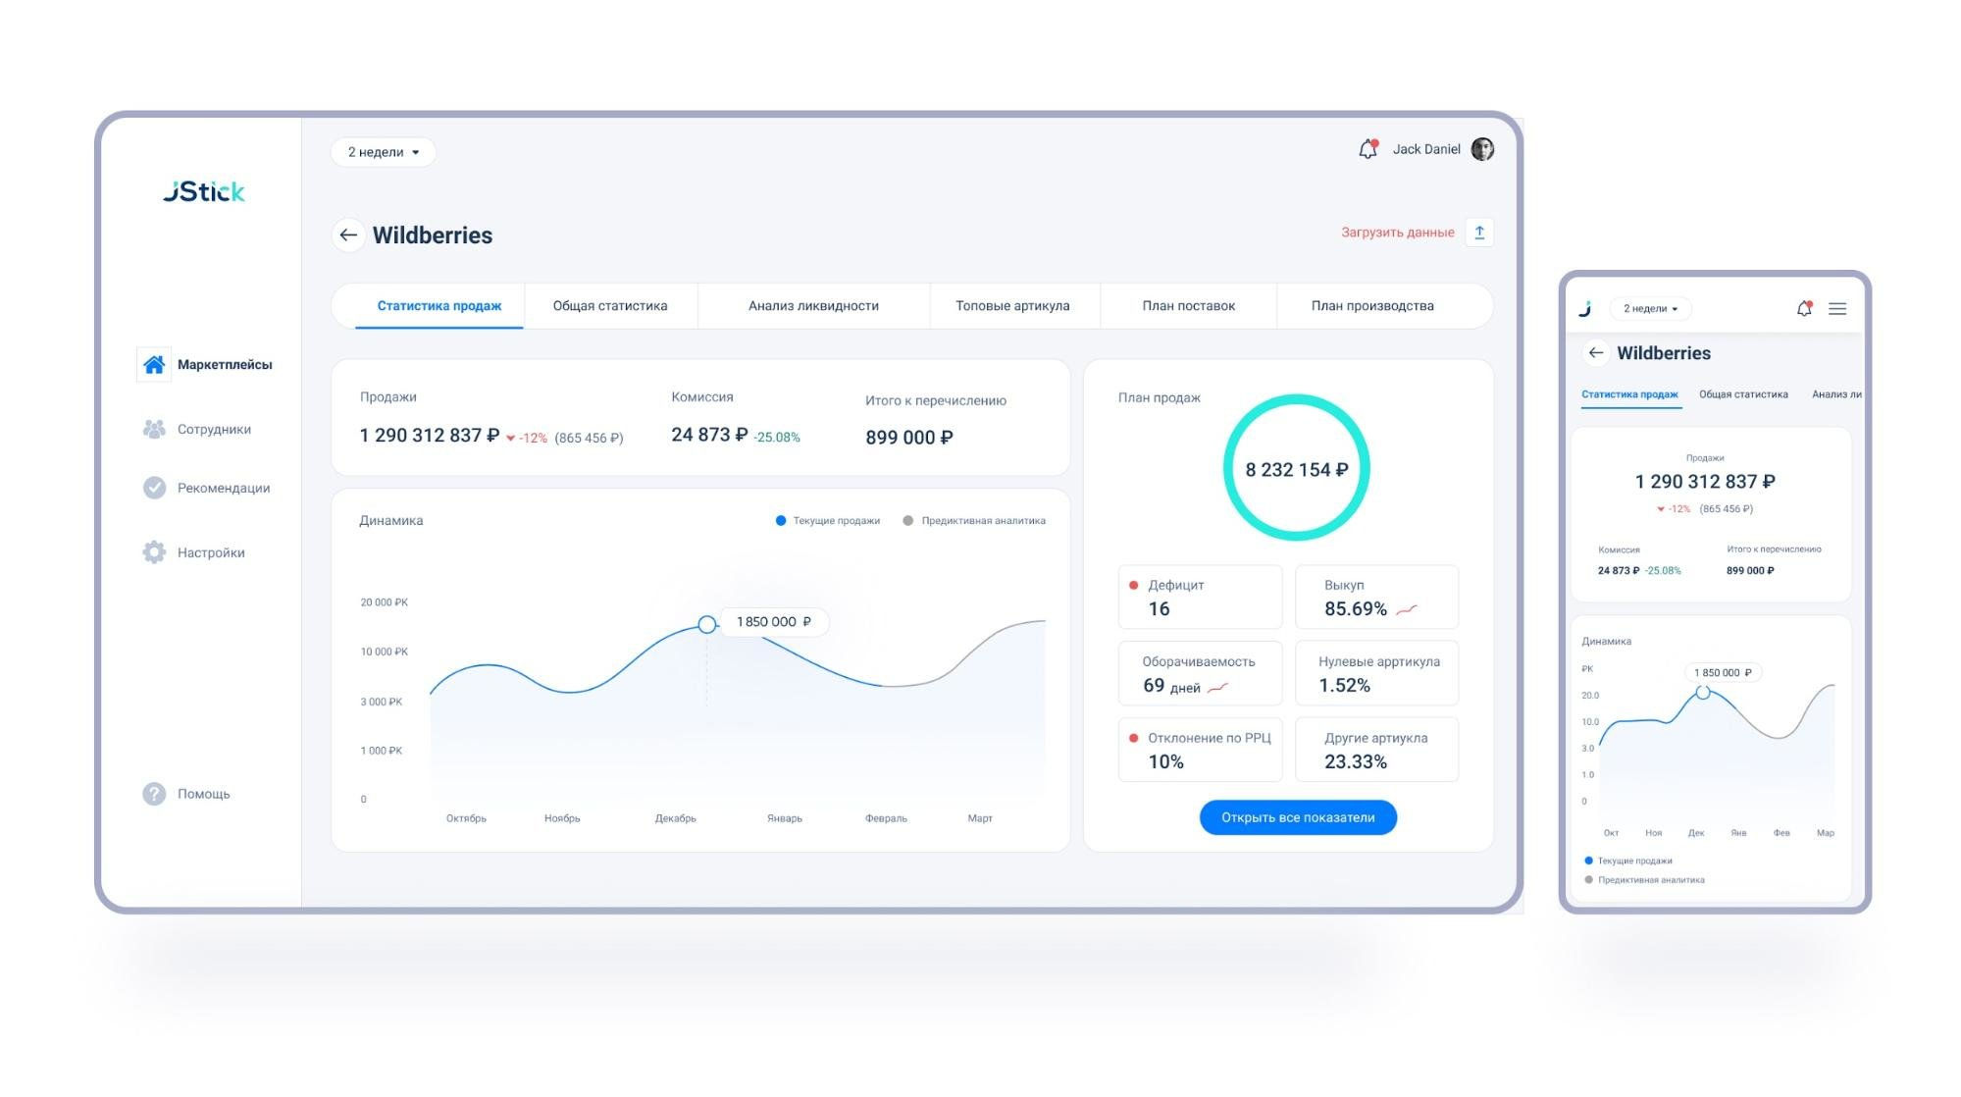

*Адаптивный сайт подстраивается под разные экраны*

Все элементы, нарисованные для каждого сценария взаимодействия и размера экрана, дизайнер складывает в [UI-кит](https://skillbox.ru/media/design/ui_kit_chto_eto_i_zachem/). Этот файл затем используется программистами, верстальщиками и другими дизайнерами.

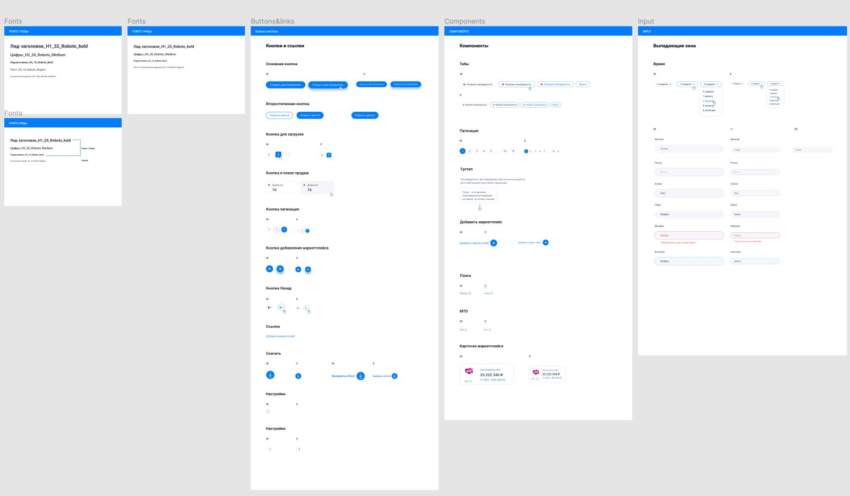

*Пример того, как выглядит UI-кит*

Цель UI-дизайнера — сделать приятный, удобный, понятный интерфейс. Чтобы текст не слипался, иконки облегчали чтение, а кнопка была заметна (и находилась там, где удобно на неё нажимать).

**Работа UI-дизайнера в подробностях**

Теперь рассказываем, с помощью чего UI-дизайнер решает свои задачи и достигает поставленных целей.

**1. Текстовая иерархия**

UI-дизайнер работает над текстовой иерархией. Например, делает заголовки заметнее, чем обычный текст. Это экономит время: пользователь может пройти текст по диагонали и понять структуру, остановиться там, где ему нужно, а не читать всё от начала до конца.

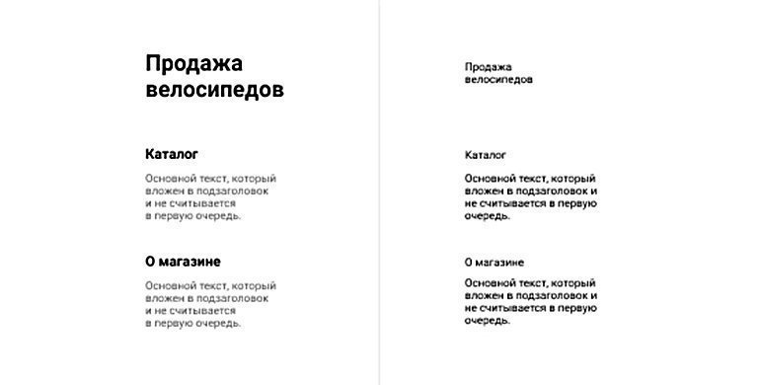

*Простой пример: по тексту слева гораздо проще сориентироваться*

**2. Цвет и форма**

UI-дизайнер хорошо разбирается с формами и цветами. Например, делает кнопку легко отличаемой от окружающих элементов — очищает пространство вокруг неё от графики и цвета. Тогда кнопка становится заметной и на неё хочется нажать.

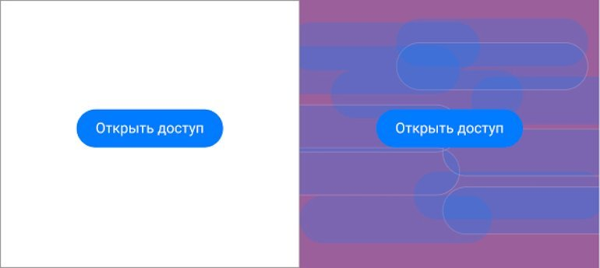

*Слева кнопка видна ясно, справа кнопка сливается с графикой сайта*

**3. Сетки**

UI-дизайнеры используют в работе сетки — это могут быть колонки, линии или лист, который выглядит как школьная тетрадь в клетку. Сетки помогают рисовать интерфейсы и систематизировать расположение объектов.

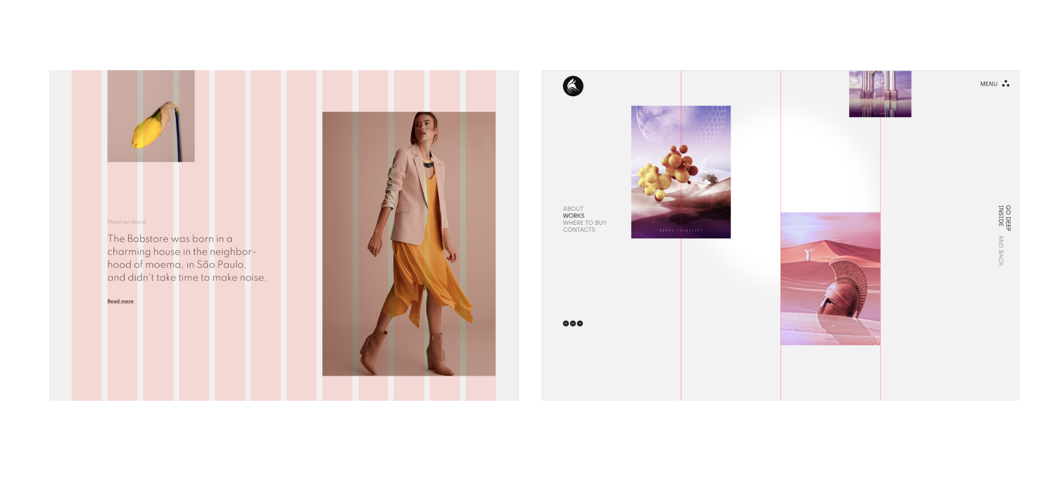

*Сетки могут выглядеть так*

**Навыки хорошего дизайнера интерфейсов**

**1. Насмотренность**

UI-дизайнер накапливает визуальный опыт, «банк идей» в голове. Он любопытный и внимательный к деталям, умеет их анализировать. На одну задачу у него есть разные варианты решений.

Насмотренность значительно расширяет горизонты и сокращает творческие муки при работе с любым проектом.

**2. Развитое чувство стиля и целостность дизайна**

Чтобы уметь работать в одном стиле — и не смешивать в одном проекте, например, гранж и ретро, — нужно знать хотя бы основные направления и их принципы. И уметь придерживаться целостности дизайна, концентрироваться на одном направлении, а не «разбрасываться» стилями по сайту.

**3. Типографика**

Размер шрифта, подбор шрифтовых пар, сочетание с другими элементами сайта — имеет значение абсолютно всё. [Типографика](https://skillbox.ru/media/design/chto_takoe_tipografika/" \t "_blank) помогает создавать читабельный текст и делать ресурс в целом удобнее и понятнее.

**4. Передача уникальности, эмоций продукта**

У каждого продукта, который продаётся на рынке, есть конкурентное преимущество. UI-дизайнер понимает это преимущество, чувствует его характер, эмоцию, идею, способен донести это до пользователя.

**5. Владение современными инструментами**

Самые базовые и необходимые графические программы:

* [Figma](https://skillbox.ru/media/design/chto_takoe_figma/);
* [Sketch](https://skillbox.ru/media/design/kak_narisovat_sayt_v_sketch/);
* Adobe Illustrator;
* [Adobe Photoshop](https://skillbox.ru/media/design/5_sekretov_adobe_photoshop/).

Инструменты для создания прототипов:

* Figma;
* InVision;
* [Marvel](https://skillbox.ru/media/design/7_programm_dlya_animatsii/);
* [Axure](https://skillbox.ru/media/design/prototip_sayta_v_axure/).

**6. Презентация своей работы**

Весомый плюс для UI-дизайнера — хороший навык презентации работы, чтобы всё было просто и понятно, заказчик или партнёр вовлекался и погружался в решение. Такой [soft skill](https://skillbox.ru/media/growth/chto_takoe_soft_skills_i_kak_ikh_razvit/" \t "_blank) повышает ценность специалиста на рынке.

Самостоятельное освоение профессии UI-дизайнера — довольно интересный, но длительный процесс. Сложно самому быстро и глубоко разобраться в необходимых программах, наработать навыки и начать понимать пользователя. Гораздо проще и эффективнее пройти онлайн-курсы, где удобный формат обучения и понятный структурированный материал, а эксперты помогают с любыми вопросами. Именно так будет, если пойти [учиться на UX/UI-дизайнера](https://skillbox.ru/course/profession-ux/) в Skillbox.

**Где работать UI-дизайнеру**

Без мобильных приложений и веб-сайтов в наше время не обходится почти ни одна компания. Поэтому на рынке множество IT-компаний, которые занимаются разработкой интерфейсов.

Есть несколько вариантов, где может работать UI-дизайнер.

**1. Продуктовая компания**

Чаще всего работа будет связана с какой-то узкой сферой (например играми или банковскими сервисами). UI-дизайнеру предстоит вникнуть во все нюансы работы компании, но это даст новые навыки. В этом случае он достаточно быстро растёт как специалист.

**2. Аутсорсинговые компании**

Специфика работы на аутсорсе зависит от её направленности. Компания может заниматься чистым дизайном или оказывать полный спектр маркетинговых услуг.

Разнообразие проектов — хорошая возможность «набить руку» и найти направление, которое наиболее интересно.

**3. Фриланс**

Главное отличие — UI-дизайнер выбирает только те проекты, которые ему интересны. Здесь заработок напрямую зависит от продуктивности, репутации и «мягких навыков».

**Сколько получают UI-дизайнеры**

Доход зависит от уровня специалиста или компании, в которой он работает, и того, что именно он делает. Если, например, обязанности также включают [UX-дизайн](https://skillbox.ru/media/design/ux_ui_dizayn_chto_eto_takoe/), то доход будет выше.

У UI-дизайнеров есть стандартная градация:

* Junior — начинающий специалист с минимальным опытом или без него;
* Middle — опытный специалист со стажем от трёх лет;
* Senior — высококлассный специалист с большим опытом работы, иногда его называют старшим дизайнером продукта.

По данным hh.ru на начало июля 2020 года, зарплата UI-дизайнеров колеблется от 30 до 250 000 рублей.

* Джуниору предлагают 30–40 тысяч рублей.
* Мидлу — от 90 до 150 тысяч.
* Синьору готовы платить от 150 000 рублей и выше; есть вакансии и от 250 тысяч.

**Важно:** стаж не гарантирует обладание необходимыми навыками. Можно несколько лет выполнять одну и ту же работу и так и не стать высококлассным специалистом. А можно прокачивать скилы, браться за серьёзные задачи и через короткое время с нуля достичь уровня Middle.

Поделиться

[Курс](https://skillbox.ru/course/profession-ux/" \t "_blank)

[Профессия UX/UI-дизайнер](https://skillbox.ru/course/profession-ux/" \t "_blank)

Вы научитесь разрабатывать удобные сайты и приложения и адаптировать их под разные устройства. Поймёте, как создавать сильные продукты. Освоите востребованную специальность и сможете увеличить свой доход.

[Узнать про курс](https://skillbox.ru/course/profession-ux/)

**Новости**

# Кто такие UI-дизайнеры и чем они занимаются

Мы каждый день пользуемся интерфейсами, не думая, кто их придумал. Давайте это исправим — поговорим о работе, навыках, инструментах UI-дизайнера.

Поделиться

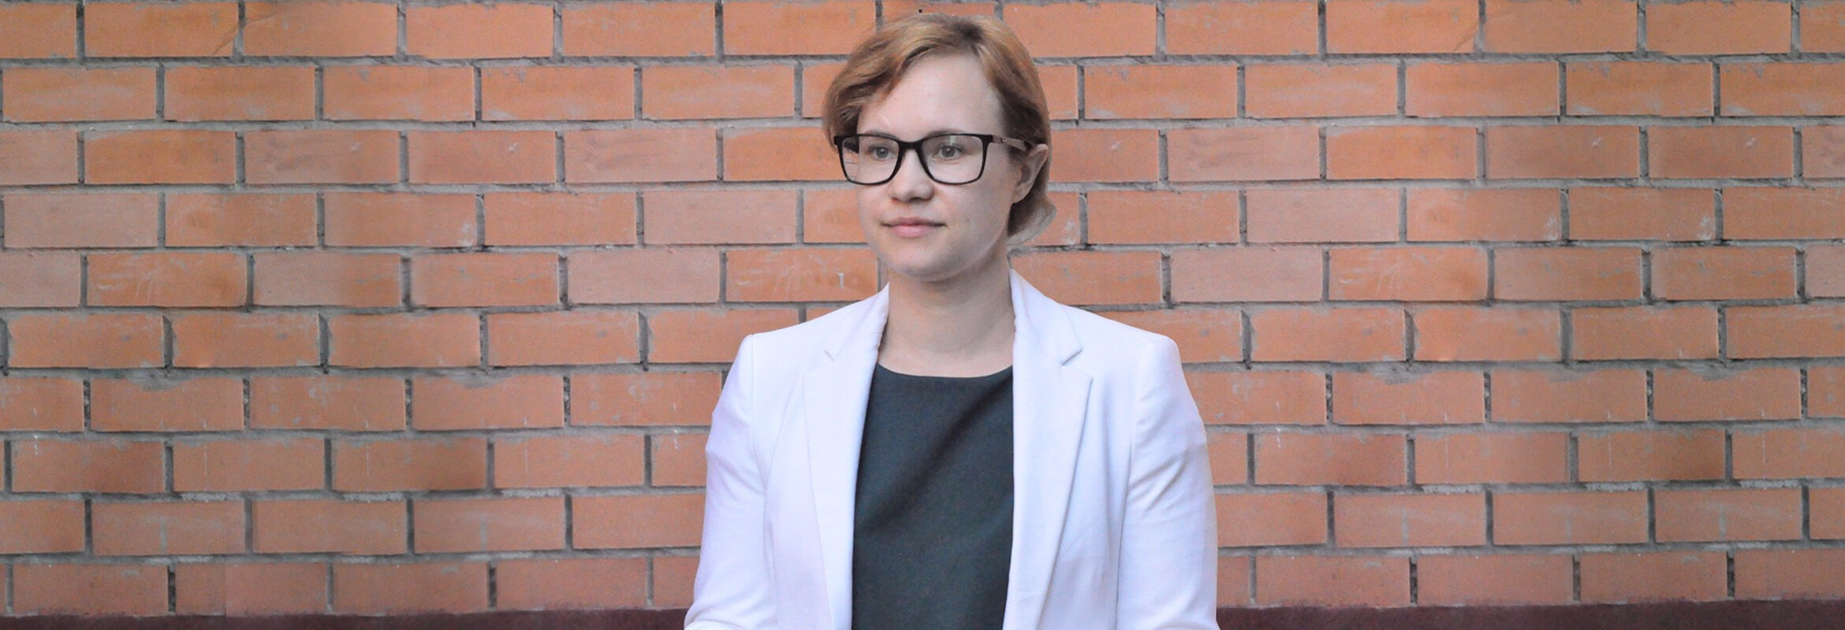

 vlada\_maestro / shutterstock

[](https://skillbox.ru/media/authors/natalya-tarasova/)

Наталья Тарасова

Арт-директор ITSOFT, СEO & Founder студии дизайна Snow Fjord, автор блога на Medium о работе с иностранцами.

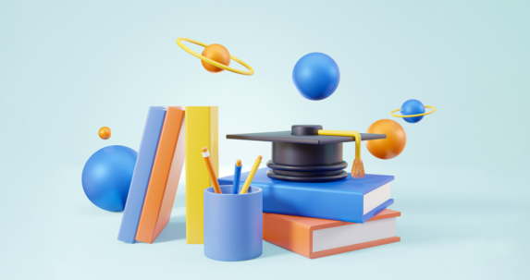

**Учись бесплатно:**  
вебинары по программированию, маркетингу и дизайну.

[**Участвовать**](https://live.skillbox.ru/calendar/)

[Обучение: Профессия UX/UI-дизайнерУзнать больше](https://skillbox.ru/course/profession-ux/" \t "_blank)

Наталья Тарасова

эксперт

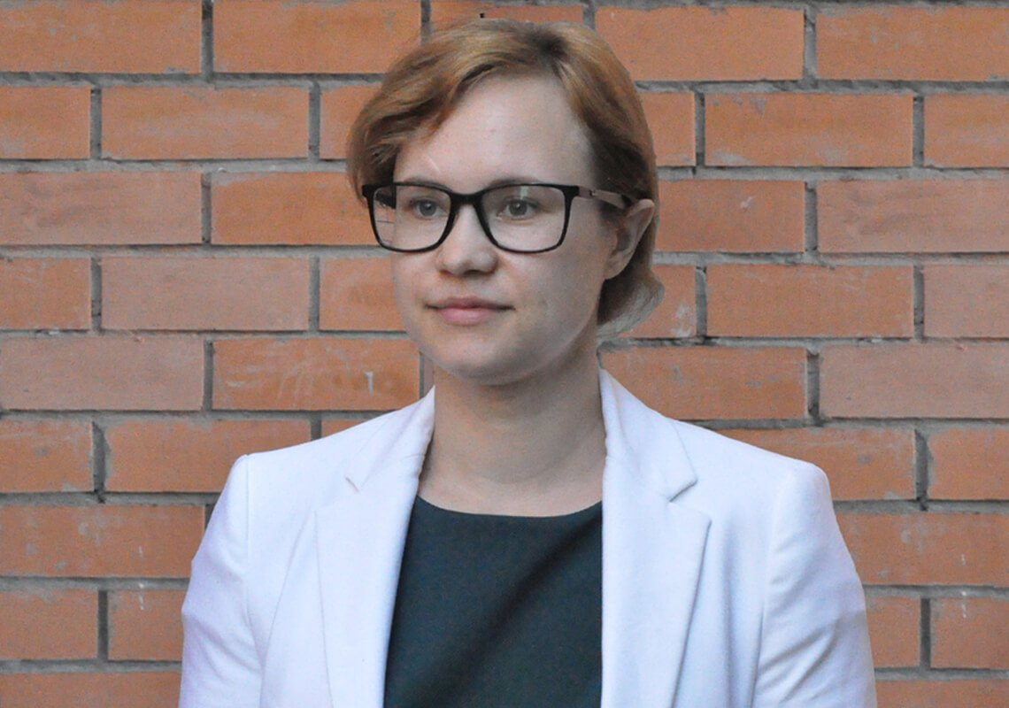

**ОБ АВТОРЕ**

Арт-директор [ITSOFT](https://itsoft.ru/), СEO & Founder студии дизайна [Snow Fjord](http://snow-fjord.com/index.html" \t "_blank), автор [блога на Medium](https://medium.com/@Natalia_Tarasova" \t "_blank) о работе с иностранцами.

**ССЫЛКИ**

Графические интерфейсы, которые вы видите на компьютере, планшете, мобильном телефоне или любом другом экране, созданы UI-дизайнерами (англ. user interface — пользовательский интерфейс). Эти специалисты разрабатывают внешний вид любой программы, сайта или приложения. Они рисуют все элементы (кнопки, иконки, формы) в разных состояниях (например, до и после клика мышкой).

Есть ещё другое понятие — UX (англ. user experience — пользовательский опыт), с которым часто возникает путаница. UX-дизайнер не рисует кнопки, он проектирует интерфейс: изучает потребности пользователей, продумывает логику, анализирует и тестирует. Впрочем, [эти направления дизайна](https://skillbox.ru/media/design/ux_ui_dizayn_chto_eto_takoe/) тесно связаны и ими может заниматься один специалист.

## Основные задачи UI-дизайнера

Разбираемся подробнее, какие задачи и цели преследует UI-дизайнер, когда работает над внешним видом любого ресурса.

### Интерактивность

Создание интерактивности (англ. interaction — взаимодействие) — главная задача UI-дизайнера.Допустим, вы нажимаете на кнопку и она изменяет состояние — показывает своим внешним видом, что её функция (например отправка сообщения) запущена. При клике у элемента может появиться тень или обводка, измениться цвет или размер. Эти и многие другие интерактивные изменения обеспечивает именно UI-дизайнер.



Пример, как кнопка реагирует на клик мыши

### Брендинг

UI-дизайнер также помогает передать эмоции бренда и его продуктов. Разберём, что это такое, на примере продажи велосипедов.

Допустим, мы хотим донести до клиента образы скорости, новаторства, устремлённости в будущее. Эту задачу можно решить даже без текста — только за счёт дизайна.



Дизайн [*сайта*](https://dribbble.com/shots/11588841-Landing-page) для инновационного скоростного велосипеда

Если нужно продать ретровелосипеды, то это уже другие эмоции, потребности и выгоды, поэтому UI-дизайнер меняет формы, цвета и графические приёмы.



Пример дизайна [*сайта*](https://www.behance.net/gallery/89571139/Retro-City-Bike-promo-page) для ретровелосипеда

UI-дизайнера и художника роднит умение визуализировать эмоции, внутренние переживания и чувства.

### Адаптивность

UI-дизайнер решает, как интерфейс цифрового продукта будет выглядеть на разных носителях, — то есть обеспечивает адаптивность.

Наверняка вы замечали, что сайт, открытый на настольном компьютере, выглядит иначе, чем на планшете или мобильном телефоне. Потому что на разных устройствах вы видите разные адаптивные решения интерфейса.



Адаптивный сайт подстраивается под разные экраны

Все элементы, нарисованные для каждого сценария взаимодействия и размера экрана, дизайнер складывает в [UI-кит](https://skillbox.ru/media/design/ui_kit_chto_eto_i_zachem/). Этот файл затем используется программистами, верстальщиками и другими дизайнерами.



Пример того, как выглядит UI-кит

Цель UI-дизайнера — сделать приятный, удобный, понятный интерфейс. Чтобы текст не слипался, иконки облегчали чтение, а кнопка была заметна (и находилась там, где удобно на неё нажимать).

## ****Работа UI-дизайнера в подробностях****

Теперь рассказываем, с помощью чего UI-дизайнер решает свои задачи и достигает поставленных целей.

### 1. Текстовая иерархия

UI-дизайнер работает над текстовой иерархией. Например, делает заголовки заметнее, чем обычный текст. Это экономит время: пользователь может пройти текст по диагонали и понять структуру, остановиться там, где ему нужно, а не читать всё от начала до конца.



Простой пример: по тексту слева гораздо проще сориентироваться

### 2. Цвет и форма

UI-дизайнер хорошо разбирается с формами и цветами. Например, делает кнопку легко отличаемой от окружающих элементов — очищает пространство вокруг неё от графики и цвета. Тогда кнопка становится заметной и на неё хочется нажать.



Слева кнопка видна ясно, справа кнопка сливается с графикой сайта

### 3. Сетки

UI-дизайнеры используют в работе сетки — это могут быть колонки, линии или лист, который выглядит как школьная тетрадь в клетку. Сетки помогают рисовать интерфейсы и систематизировать расположение объектов.



Сетки могут выглядеть так

## Навыки хорошего дизайнера интерфейсов

### 1. Насмотренность

UI-дизайнер накапливает визуальный опыт, «банк идей» в голове. Он любопытный и внимательный к деталям, умеет их анализировать. На одну задачу у него есть разные варианты решений.

Насмотренность значительно расширяет горизонты и сокращает творческие муки при работе с любым проектом.

### 2. Развитое чувство стиля и целостность дизайна

Чтобы уметь работать в одном стиле — и не смешивать в одном проекте, например, гранж и ретро, — нужно знать хотя бы основные направления и их принципы. И уметь придерживаться целостности дизайна, концентрироваться на одном направлении, а не «разбрасываться» стилями по сайту.

### 3. Типографика

Размер шрифта, подбор шрифтовых пар, сочетание с другими элементами сайта — имеет значение абсолютно всё. [Типографика](https://skillbox.ru/media/design/chto_takoe_tipografika/" \t "_blank) помогает создавать читабельный текст и делать ресурс в целом удобнее и понятнее.

### 4. Передача уникальности, эмоций продукта

У каждого продукта, который продаётся на рынке, есть конкурентное преимущество. UI-дизайнер понимает это преимущество, чувствует его характер, эмоцию, идею, способен донести это до пользователя.

### 5. Владение современными инструментами

Самые базовые и необходимые графические программы:

* [Figma](https://skillbox.ru/media/design/chto_takoe_figma/);
* [Sketch](https://skillbox.ru/media/design/kak_narisovat_sayt_v_sketch/);
* Adobe Illustrator;
* [Adobe Photoshop](https://skillbox.ru/media/design/5_sekretov_adobe_photoshop/).

Инструменты для создания прототипов:

* Figma;
* InVision;
* [Marvel](https://skillbox.ru/media/design/7_programm_dlya_animatsii/);
* [Axure](https://skillbox.ru/media/design/prototip_sayta_v_axure/).

### 6. Презентация своей работы

Весомый плюс для UI-дизайнера — хороший навык презентации работы, чтобы всё было просто и понятно, заказчик или партнёр вовлекался и погружался в решение. Такой [soft skill](https://skillbox.ru/media/growth/chto_takoe_soft_skills_i_kak_ikh_razvit/" \t "_blank) повышает ценность специалиста на рынке.

Самостоятельное освоение профессии UI-дизайнера — довольно интересный, но длительный процесс. Сложно самому быстро и глубоко разобраться в необходимых программах, наработать навыки и начать понимать пользователя. Гораздо проще и эффективнее пройти онлайн-курсы, где удобный формат обучения и понятный структурированный материал, а эксперты помогают с любыми вопросами. Именно так будет, если пойти [учиться на UX/UI-дизайнера](https://skillbox.ru/course/profession-ux/) в Skillbox.

## ****Где работать UI-дизайнеру****

Без мобильных приложений и веб-сайтов в наше время не обходится почти ни одна компания. Поэтому на рынке множество IT-компаний, которые занимаются разработкой интерфейсов.

Есть несколько вариантов, где может работать UI-дизайнер.

### 1. Продуктовая компания

Чаще всего работа будет связана с какой-то узкой сферой (например играми или банковскими сервисами). UI-дизайнеру предстоит вникнуть во все нюансы работы компании, но это даст новые навыки. В этом случае он достаточно быстро растёт как специалист.

### 2. Аутсорсинговые компании

Специфика работы на аутсорсе зависит от её направленности. Компания может заниматься чистым дизайном или оказывать полный спектр маркетинговых услуг.

Разнообразие проектов — хорошая возможность «набить руку» и найти направление, которое наиболее интересно.

### 3. Фриланс

Главное отличие — UI-дизайнер выбирает только те проекты, которые ему интересны. Здесь заработок напрямую зависит от продуктивности, репутации и «мягких навыков».

## Сколько получают UI-дизайнеры

Доход зависит от уровня специалиста или компании, в которой он работает, и того, что именно он делает. Если, например, обязанности также включают [UX-дизайн](https://skillbox.ru/media/design/ux_ui_dizayn_chto_eto_takoe/), то доход будет выше.

У UI-дизайнеров есть стандартная градация:

* Junior — начинающий специалист с минимальным опытом или без него;
* Middle — опытный специалист со стажем от трёх лет;
* Senior — высококлассный специалист с большим опытом работы, иногда его называют старшим дизайнером продукта.

По данным hh.ru на начало июля 2020 года, зарплата UI-дизайнеров колеблется от 30 до 250 000 рублей.

* Джуниору предлагают 30–40 тысяч рублей.
* Мидлу — от 90 до 150 тысяч.
* Синьору готовы платить от 150 000 рублей и выше; есть вакансии и от 250 тысяч.

**Важно:** стаж не гарантирует обладание необходимыми навыками. Можно несколько лет выполнять одну и ту же работу и так и не стать высококлассным специалистом. А можно прокачивать скилы, браться за серьёзные задачи и через короткое время с нуля достичь уровня Middle.